기반 프로젝트 진행 일지

20220715

마무리 작업 팀원들에게 분배

코드 병합

최종 멘토 미팅

미팅 결과에 따른 변경사항 적용

(코드 다시 분해, 하드웨어 구조 변경, 등)

남은 일정 정리

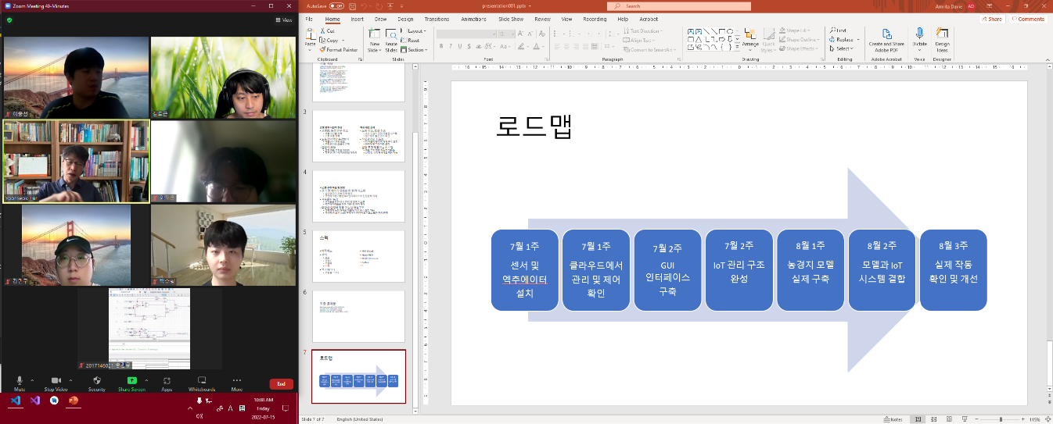

(초음파 센서가 추가된 Node-RED)